**中医诊所基本标准（2023年版）**

[医事法苑与行政执法](javascript:void(0);) 2023-03-21 08:02 发表于广东

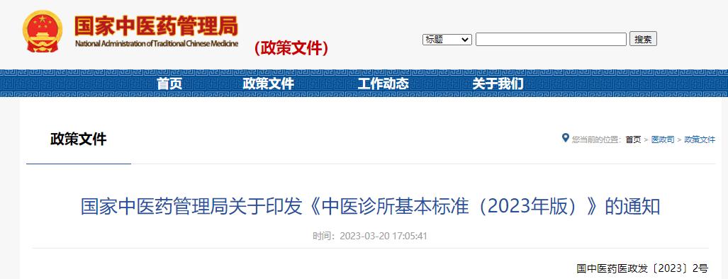

国家中医药管理局关于印发《中医诊所基本标准（2023年版）》的通知

|  |
| --- |
| 国中医药医政发〔2023〕2号 |
| 各省、自治区、直辖市中医药主管部门，新疆生产建设兵团卫生健康委：  　　根据国务院《关于深化“证照分离”改革进一步激发市场主体发展活力的通知》要求，为保障中医类诊所备案工作顺利实施，国家中医药管理局在广泛征求社会各界意见的基础上，对现行中医诊所基本标准进行了修订，形成了《中医诊所基本标准(2023年版)》。现印发给你们，请遵照执行。  　　《中医诊所基本标准(2023年版)》自本通知印发之日起施行，经商国家卫生健康委同意，原国家卫生计生委和国家中医药管理局2017年12月联合印发的《关于印发中医诊所基本标准和中医(综合)诊所基本标准的通知》(国卫医发〔2017〕55号)同时废止。  　　国家中医药管理局  　　2023年3月10日  　　(信息公开形式：主动公开)  中医诊所基本标准(2023年版)  　　中医诊所是指在中医药理论指导下，运用中药和针灸、拔罐、推拿等非药物疗法开展诊疗服务，以及提供中药调剂、汤剂煎煮等中药药事服务的诊所，中医药治疗率100%。  　　一、诊疗科目  　　限于中医科、民族医学科。配备中医(专长)医师的，应在诊疗科目下明确中医(专长)医师的执业范围。  　　二、人员  　　(一)身体健康，能够胜任相关工作。  　　(二)至少具有1名符合下列条件之一的执业医师：  　　1.具有中医类别《医师资格证书》并经注册后在医疗机构中执业满5年;  　　2.具有《中医(专长)医师资格证书》，经注册依法执业。  　　(三)开展中药饮片调剂活动的，至少有1名中药专业技术人员。  　　三、设备  　　(一)基本设备。诊桌、诊椅、脉枕、体温计、紫外线消毒设备、污物桶等。  　　(二)有与开展诊疗范围相适应的其他设备(包括中医诊疗设备);开展中医微创类技术、中药注射剂、穴位注射等存在一定医疗安全风险的技术，应配备必要的急救设备。  　　四、房屋  　　诊所的使用面积和建筑布局应满足诊疗科目医疗需求。  　　五、具有国家统一规定的各项规章制度和技术操作规范，制定诊所人员岗位职责。  　　六、具备门诊电子病历系统，与所在地诊所信息化监管平台对接。 |